**RaspPi 和 MCU 的一個整合DEMO**

接上系統 USB Keyboard, USB Mouse, HDMI Monitor, micro USB power line.

登入: root

密碼: 123456

開啓終端機鍵入以下指令

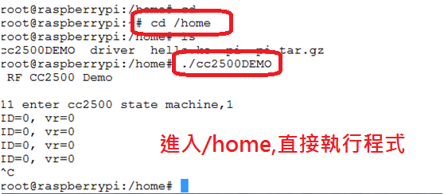

1. 在pi上按鍵會傳送封包
2. Pi會處理來自MCU (ID必須為28)的封包,若判斷VR>512, relay ON;否則Relay OFF

註:

CC2500 RF通訊使用, 請參考MCU 課程

Linux SPI Driver for CC2500,請參考Embedded Linux學程